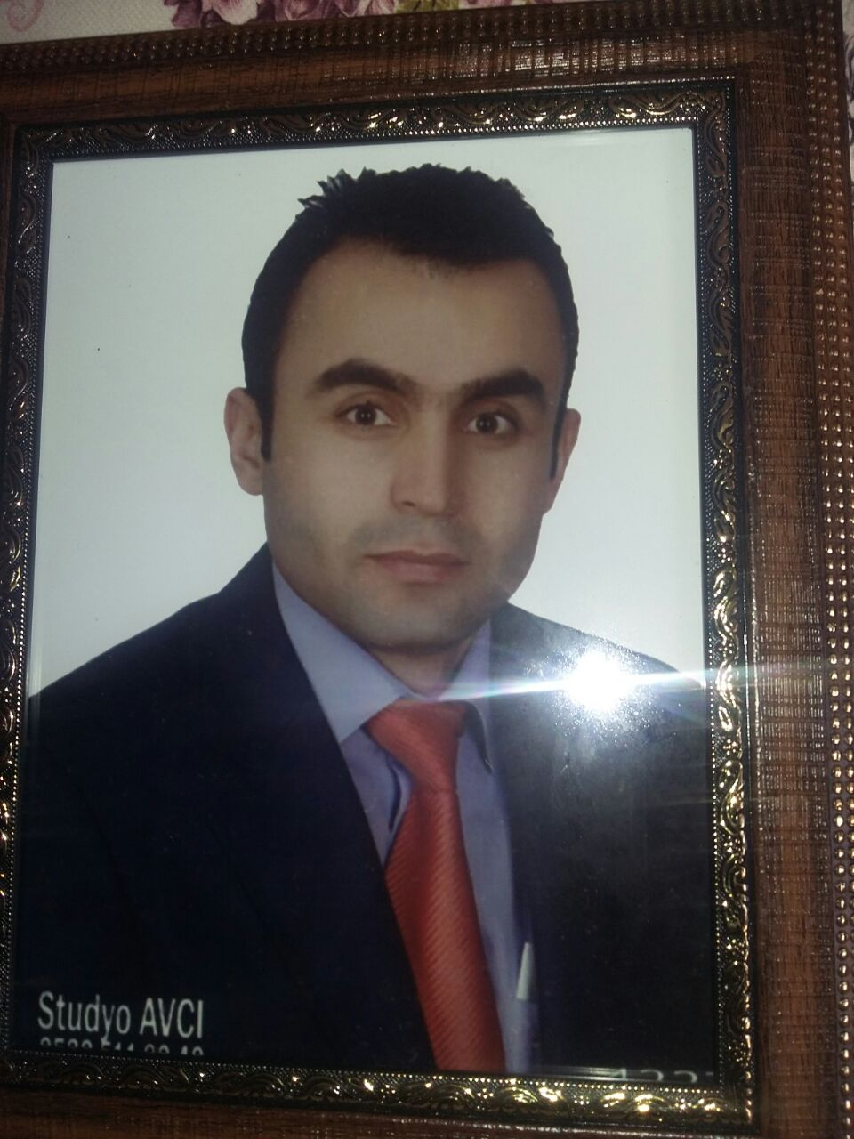
ALİ ALITKAN
(1986 - ...)

Sungurlu İmam Hatip Lisesi mezunlarından Ekrem ALITKAN’ın oğlu olan Ali ALITKAN, 22.09.1986 tarihinde Çorum’un Sungurlu ilçesinde doğdu. Din görevlisi olan babanın ilk çocuğuydu. İlköğrenimini Sungurlu’da, ortaöğrenimini Düzce’nin Akçakoca ilçesinde, lise öğrenimini ise Mamak İmam Hatip Lisesinde tamamladı. Anadolu Üniversitesi ön lisans mezunu ve uluslararası ilişkiler bölümü 3.sınıf öğrencisiydi. Şanlıurfa ve Sincan’da yedi yıl imamlık yaptıktan sonra Diyanet İşleri Başkanlığı Rıfat Börekçi Eğitim Merkezine memur olarak geçiş yaptı. KPSS ile imamlık görevine başladıktan sonra çok kitap okumaya başlamıştı. Allah’a daha iyi kul olma sevdasında olan bir mü’mindi. Kimseyi kırmaz ve incitmezdi; onu tanıyanlar, her zaman iyi niyet ve cömertliğine şahit olmuşlardı. Alıtkan, hayatını, tüm mü’minlerde olması gereken güzel vasıfları taşıma gayretinde yaşamıştır. Vatan ve millet sevgisi, 15 Temmuz gecesi milyonlarca insan gibi onu da sokaklara çağırmıştı. Darbe girişiminde bulunan hainlere karşı, demokrasi ve milli iradenin korunması için direnirken Genelkurmay Başkanlığının önünde göğsünden ağır şekilde yaralanmış, sonra da şehadet mertebesine ulaşmıştır. Bu millet, bu nesil seni ve senin gibileri asla unutmayacaktır. Ruhun şâd olsun Ali ALITKAN.

